Граничные условия организации приоритетного движения автобусов с использованием метода разнесенных стоп-линий.

Мирончук А.А.
РГСУ, Ростов-на-Дону

Анализ функционирования транспортных систем российских городов, показывает необходимость в организации приоритетного движения автобусов, как средства повышения привлекательности и качества пассажирских перевозок. Реализация различных методов организации приоритета, позволяет стимулировать переход населения от индивидуального транспорта к автобусам.
Приоритетное движение общественного транспорта планируется и осуществляется в целях [1, 2]:
- уменьшения затрат времени пассажиров на поездки;
- повышения эффективности использования подвижного состава
- формирования оптимальной структуры транспортного потока;
- повышения безопасности движения на маршрутах следования.
Приоритет общественного транспорта должен обеспечиваться выделением обособленных полос проезжей части на перегонах улиц и (или) реализацией схем регулирования движения на пересечениях, в наибольшей степени способствующих снижению задержек.
Одним из методов организации приоритета для автобусов является метод разнесенных стоп-линий. Предоставление приоритета данным методом возможно на перекрестках с двухфазным циклом регулирования. Для организации приоритета автобусов на подходе к перекрестку выделяется крайняя правая по направлению движения полоса проезжей части. Как правило, ее следует начинать после ближайшего пересечения. Перед перекрестком наносятся две стоп-линии: основная – непосредственно перед пересекаемой проезжей частью, и дополнительная – на расстоянии Lш от перекрестка (см. рис.1a).. Дополнительная стоп-линия указывает место остановки неприоритетных транспортных средств. Пространство между стоп-линиями называется шлюзом Длина шлюза складывается из протяженности разметки 1.1 и разметки 1.6. Въезд неприоритетных транспортных средств в шлюз регулируется дополнительным светофором, который следует устанавливать на консольной опоре или тросе-растяжке непосредственно над соответствующими полосами. Для автобусов, использующих приоритетную полосу, открыт постоянный доступ в шлюз. На территории шлюза возможно распределение автобусов по полосам в соответствии с направлениями дальнейшего движения [1, 3].
Рекомендации по использованию метода разнесенных стоп-линий приведены в указаниях по организации приоритетного движения транспортных средств общего пользования, которые были разработаны в 1984 году. В данном документе расчет целесообразности применения метода основывается на определении величины задержки для одного пассажира. Для проверки эффективности метода разнесенных стоп-линий в современных условиях и получения обновленных параметров эффективности, было выполнено имитационное моделирование с помощью программного пакета AIMSUN 6.1. Схема конфигурации пересечения и организации движения на нем представлена на рис.1.
Рассмотрим на примере модели, за счет чего достигается приоритет автобуса при прохождении пересечения. На первом этапе (см. рис.1a), когда на основных и дополнительных светофорах горит красный свет, автобусы могут беспрепятственно проезжать в шлюз и распределяться по полосам с учетом их дальнейшего направления движения. На втором этапе (см. рис.1б), для легковых автомобилей, остановившихся перед дополнительным светофором, происходит включение разрешающего сигнала с небольшим опережением. Это необходимо для уменьшения задержки данных транспортных средств, так как к моменту включения разрешающего сигнала на основном светофоре, автомобили начавшие движение первыми будут уже в непосредственной близости от него и смогут продолжить движение без остановки. На третьем этапе (см. рис.1в) все светофоры имеют разрешающий сигнал. На четвертом этапе (см. рис.1г), для освобождения шлюза от неприоритетных транспортных средств, происходит включение запрещающего сигнала на дополнительном светофоре также с небольшим опережением по отношению к основному. За это время все автомобили должны покинуть шлюз и тем самым сделать его свободным для тех автобусов, которые прибудут за время горения запрещающего сигнала.
При определении параметров эффективности, моделирование выполнялось для двух вариантов организации движения: это работа узла в штатном режиме и с применением метода разнесенных стоп-линий. Транспортный поток, проходящий через пересечение, состоял только из легковых автомобилей и автобусов. При моделировании параметры светофорного регулирования изменялись в зависимости от интенсивности движения. Главной задачей моделирования было определение задержек для каждого типа транспортного средства, затем определение общей задержки всех пассажиров проехавших через узел и пересчет на одного пассажира. При сравнении двух вариантов организации движения характерна следующая тенденция – для метода разнесенных стоп-линий, при увеличении интенсивности движения, рост задержки легковых автомобилей происходит значительно быстрее, чем при штатном варианте организации движения, с задержкой автобусов - обратная ситуация.
Для того чтобы учесть различные варианты работы светофора использовались фазовые коэффициенты y1 и y2 для первой и второй фазы соответственно и их соотношение. Так как фазовый коэффициент есть отношение интенсивности прибытия транспортных средств за время цикла к интенсивности разъезда очереди (потоку насыщения), интенсивность транспортного потока задавалась также с учетом фазовых коэффициентов. Поток насыщения для трехполосной проезжей части принимался равным, Мн = 5700 авт/ч. На пересечении было разрешено движения во всех направлениях, в прямом направлении двигалось 75 % от потока легковых автомобилей, направо 20%, налево 5%. От общего потока автобусов, 75% двигалось прямо и 25% выполняли левый поворот. Каждый режим светофорного регулирования был оптимальным для заданной интенсивности движения. В процессе моделирования для каждого состояния транспортного потока, определялась минимальная частота движения автобусов, при которой общая задержка всех пассажиров для варианта с разнесенными стоп-линиями, становилась меньше задержки для штатного варианта организации движения. При расчетах предполагалось, что число пассажиров в автобусе составляет 85 пассажиров, в легковом автомобиле 1,8 пассажира. Максимальная частота движения автобусов ограничивалась пропускной способностью остановочных пунктов. В процессе увеличения объемов движения, в определенный момент становилось невозможным совершение левых поворотов, что приводило к значительным задержкам и невозможности сравнения двух методов организации движения при высоких значениях интенсивности. Поэтому при сумме фазовых коэффициентов 0,5 и более было принято решение о запрещении левых поворотов, и весь поток, который поворачивал налево, теперь продолжал движение в прямом направлении.
По результатам моделирования были получены минимальные значения интенсивности автобусов (суммарной на двух походах), допускающей применение метода разнесенных стоп-линий (при трех полосах движения на каждом подходе), которые представлены в таблице 1. Анализируя данные этой таблицы можно сделать следующие выводы:
- Метод организации приоритета с помощью разнесенных стоп-линий наиболее эффективен в случаях, когда автобусы подъезжают к пересечению со стороны второстепенных подходов. То есть для этих подходов время горения зеленого сигнала меньше времени горения красного. Чем дольше горит красный свет светофора, тем больше вероятность того, что автобус воспользуется преимуществом приоритетного проезда в шлюз и займет выгодную позицию для дальнейшего маневрирования у основной стоп-линии
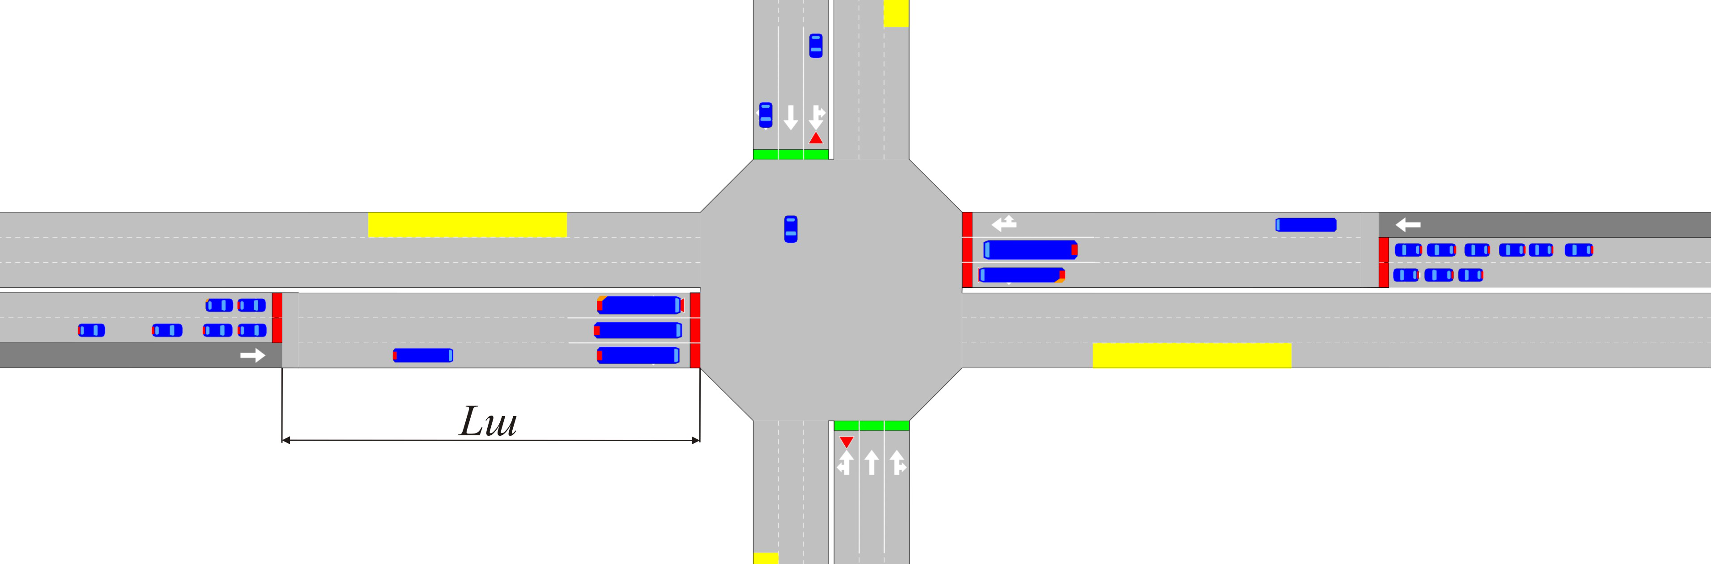
а)

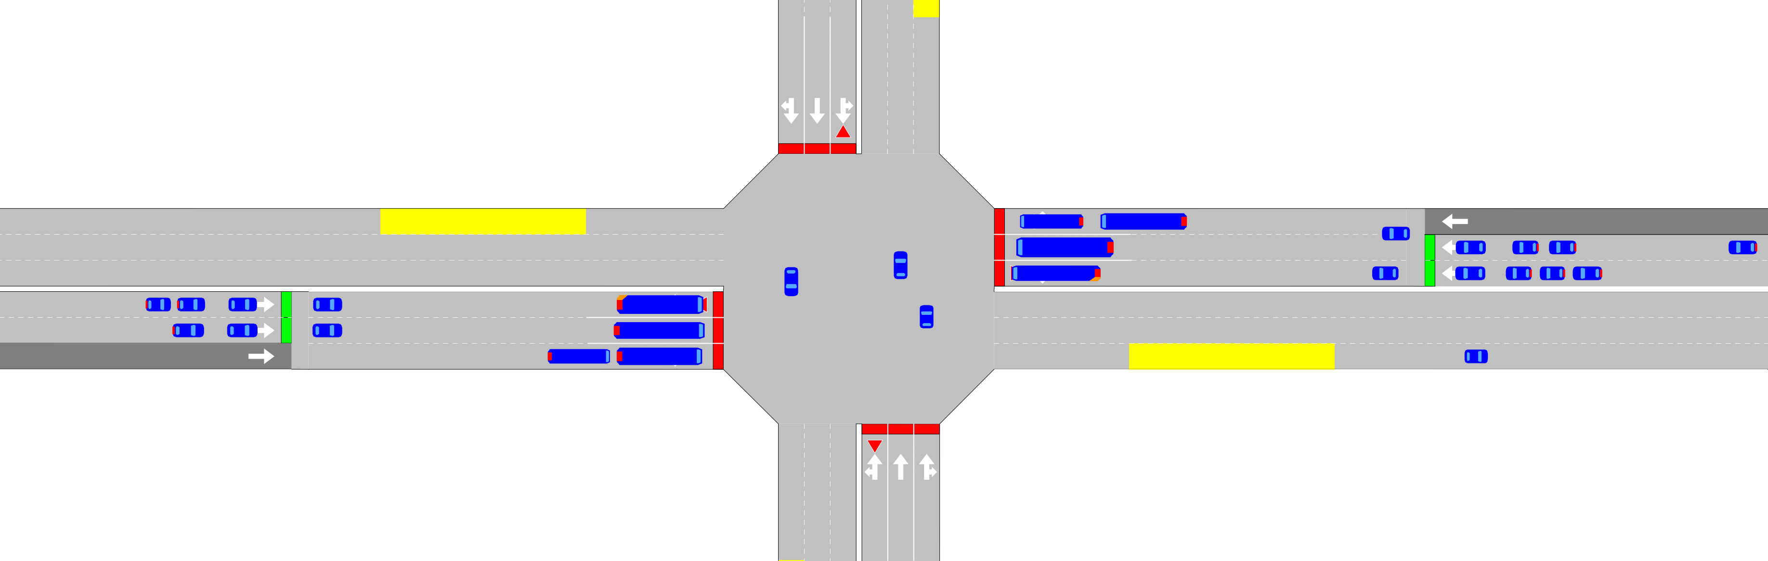
б)

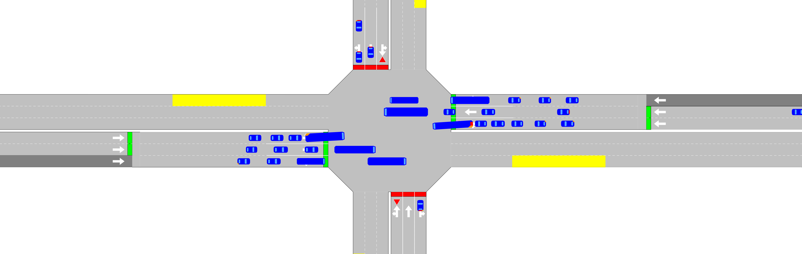
в)

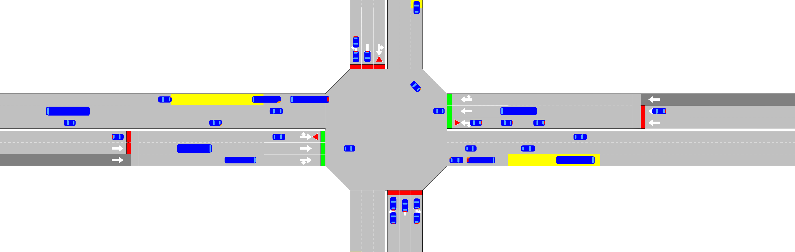
г)
Рис 1 Схема организации движения и работы светофоров при использовании метода разнесенных стоп-линий
Таблица 1
Минимальные значения интенсивности автобусов (суммарной на двух походах), допускающей применение метода разнесенных стоп-линий (при трех полосах движения на каждом подходе)

Параметры светофорного регулирования |  |  |  | Интенсивность движения автобусов, ед./ч
y1/y2 | y1 | y2 | y=y1+y2 | Интенсивность движения автобусов, ед./ч
0,5 | 0,07 | 0,13 | 0,2 | 6
0,5 | 0,1 | 0,2 | 0,3 | 14
0,5 | 0,13 | 0,27 | 0,4 | 18
0,5 | 0,17 | 0,33 | 0,5 | 20
0,5 | 0,2 | 0,4 | 0,6 | 66*
0,5 | 0,23 | 0,47 | 0,7 | -
0,5 | 0,27 | 0,53 | 0,8 | -
1 | 0,1 | 0,1 | 0,2 | 8
1 | 0,15 | 0,15 | 0,3 | 20
1 | 0,2 | 0,2 | 0,4 | 36
1 | 0,25 | 0,25 | 0,5 | 32*
1 | 0,3 | 0,3 | 0,6 | 150*
1 | 0,35 | 0,35 | 0,7 | -
1 | 0,4 | 0,4 | 0,8 | -
2 | 0,13 | 0,07 | 0,2 | 12
2 | 0,2 | 0,1 | 0,3 | 30
2 | 0,27 | 0,13 | 0,4 | 90
2 | 0,33 | 0,17 | 0,5 | 44*
2 | 0,4 | 0,2 | 0,6 | 170*
2 | 0,47 | 0,23 | 0,7 | -
2 | 0,53 | 0,27 | 0,8 | -
Примечания: 1) y1 и y2 – фазовые коэффициенты;
2) * - левые повороты запрещены

- При сумме фазовых коэффициентов 0,7 и более, применение метода разнесенных стоп-линий становится невозможным, так как за счет выделения приоритетной полосы для автобусов, сокращается пропускная способность оставшейся проезжей части. Даже при использовании максимально возможной продолжительности цикла регулирования происходит необратимый рост очереди легковых автомобилей.
- При сумме фазовых коэффициентов 0,5 и 0,6 применение метода разнесенных стоп-линий возможно только при ограничении левых поворотов

Литература
1. Указания по организации приоритетного движения транспортных средств общего пользования. – М.: Транспорт, 1984. – 32с.
2. Зырянов В. В., Санамов Р. Г., Голеннцкнй Ю. В. Моделирование движения маршрутного транспорта //Современные проблемы дорожно-транспортного комплекса: Тезисы докладов 1-й меядунар. нзуч.-практ. конф.-Ростов н/Д: РГСУ, 1998. с. 163 -169.
3. Зырянов В.В. Критерии оценки условий движения и модели транспортных потоков. - Кемерово.: Кузбасский политехнический институт, 1993. - 164 с.

